**Java Web开发**

**实验三**

**作业报告**

|  |  |
| --- | --- |
| 学院 | 计算机 |
| 所在系班级 | 2017软件工程系8班 |
| 学号姓名 | 04171627柯晓君 |
| 指导教师 | 郭晓燕 |
| 完成时间 | 2019年3月20日 |

# 实验题目

生成动态验证码图片进行注册

# 分析与设计

# 关键源码

<!DOCTYPE html>

<html>

<head>

<meta charset=*"UTF-8"*>

<title>邮箱注册</title>

<style type=*"text/css"*>

#code *{*

font-family: Arial;

font-style: italic*;*

font-weight: bold;

border: 0;

letter-spacing: 2px;

color: blue;

}

</style>

<script>

//产生验证码

window.onload = **function**() {

createCode()

}

**var** code; //在全局定义验证码

**function** createCode() {

code = "";

**var** codeLength = 4; //验证码的长度

**var** checkCode = document.getElementById("code");

**var** random = **new** Array(0, 1, 2, 3, 4, 5, 6, 7, 8, 9, 'A', 'B', 'C', 'D', 'E', 'F', 'G', 'H', 'I', 'J', 'K', 'L', 'M', 'N', 'O', 'P', 'Q', 'R',

'S', 'T', 'U', 'V', 'W', 'X', 'Y', 'Z'); //随机数

**for**(**var** i = 0; i < codeLength; i++) { //循环操作

**var** index = Math.floor(Math.random() * 36); //取得随机数的索引（0~35）

code += random[index]; //根据索引取得随机数加到code上

}

checkCode.value = code; //把code值赋给验证码

}

//校验验证码

**function** validate() {

**var** inputCode = document.getElementById("ctl00_txtcode").value.toUpperCase(); //获取输入框内验证码并转化为大写

**if**(inputCode.length <= 0) { //若输入的验证码长度为0

alert("请输入验证码！"); //则弹出请输入验证码

} **else** **if**(inputCode != code) { //若输入的验证码与产生的验证码不一致时

alert("验证码输入错误!"); //则弹出验证码输入错误

createCode(); //刷新验证码

document.getElementById("ctl00_txtcode").value = ""; //清空文本框

} **else** { //输入正确时

alert("正在登陆"); //弹出

}

}

</script>

</head>

<body bgcolor=*'cyan'*>

<form action=*"success.jsp"* menthod=*post* name=*form*>

<p>请填写以下信息完成注册：

<br>邮箱账号：<input type=*"text"* name=*"EmailName"* value=*""*>

</br><br>昵称：<input type=*"text"* name=*"name"* value=*""*>

<br><br>密码:<input type=*"password"* name=*"password"* value=*""*>

<br><br>确认密码：<input type=*"password"* name=*"repassword"* value=*""*>

<br><br>性别：<input type=*"radio"* name=*"R"* value=*"男"* checked=*"default"*>男

<input type=*"radio"* name=*"R"* value=*"女"* >女

<br><br>生日：<select name=*"class"*>

<option value=*"公历"* >公历</option>

<option value=*"农历"*>农历</option></select>

<select name=*"year"*>

<option value=*"1991"*>1991</option>

<option value=*"1992"*>1992</option>

<option value=*"1993"*>1993</option>

<option value=*"1994"*>1994</option>

<option value=*"1995"*>1995</option>

<option value=*"1996"*>1996</option>

<option value=*"1997"*>1997</option>

</select>

<select name=*"month"*>

<option value=*"1"*>1月</option>

<option value=*"2"*>2月</option>

<option value=*"3"*>3月</option>

<option value=*"4"*>4月</option>

<option value=*"5"*>5月</option>

<option value=*"6"*>6月</option>

<option value=*"7"*>7月</option>

<option value=*"8"*>8月</option>

<option value=*"9"*>9月</option>

<option value=*"10"*>10月</option>

<option value=*"11"*>11月</option>

<option value=*"12"*>12月</option>

</select>

<select name=*"day"*>

<option value=*"1"*>1日</option>

<option value=*"2"*>2日</option>

<option value=*"3"*>3日</option>

<option value=*"4"*>4日</option>

</select>

<br><br>所在地：<select name=*"country"*>

<option value=*"中国"*>中国</option>

</select>

<select name=*"shen"*>

<option value=*"广东"*>广东省</option></select>

<select name=*"shi"*>

<option value=*"广州"*>广州市</option></select>

<div>

<!--

时间：2017-01-11

描述：输入框ct100_textcode

-->

<input type=*"text"* id=*"ctl00_txtcode"* />

<!--

时间：2017-01-11

描述：把验证码定义为按钮，点击刷新

-->

<input type=*"button"* id=*"code"* onclick="createCode()" />

<!--

时间：2017-01-11

描述：验证按钮

-->

<input type=*"button"* value=*"验证"* onclick="validate()" />

</div> value="">

<br><br>

&nbsp;&nbsp;&nbsp;&nbsp;&nbsp;&nbsp;&nbsp;&nbsp;&nbsp;<input type=*"submit"* value=*"立即注册"* name=*"submit"*>

<br><br>

&nbsp;&nbsp;&nbsp;&nbsp;<input type=*"checkbox"*>我已阅读并同意协议

</body>

</html>

# 运行效果图

Register：

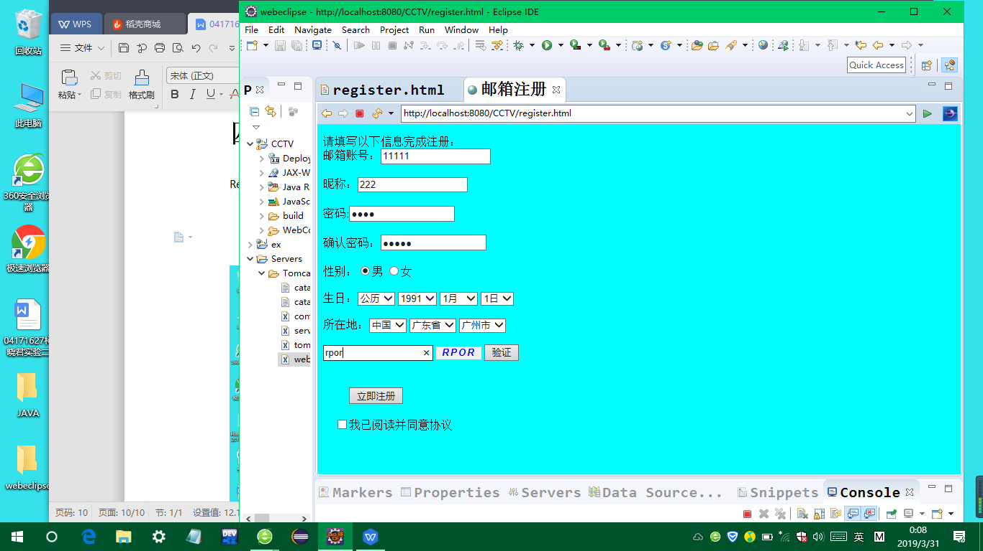

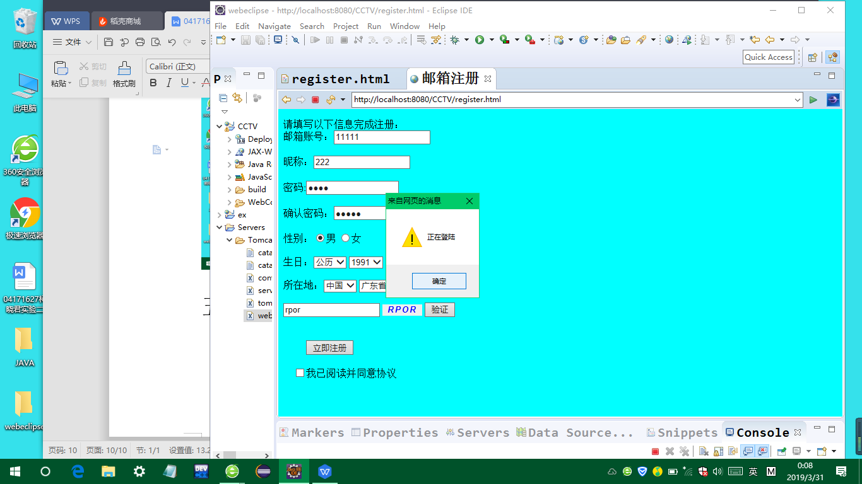

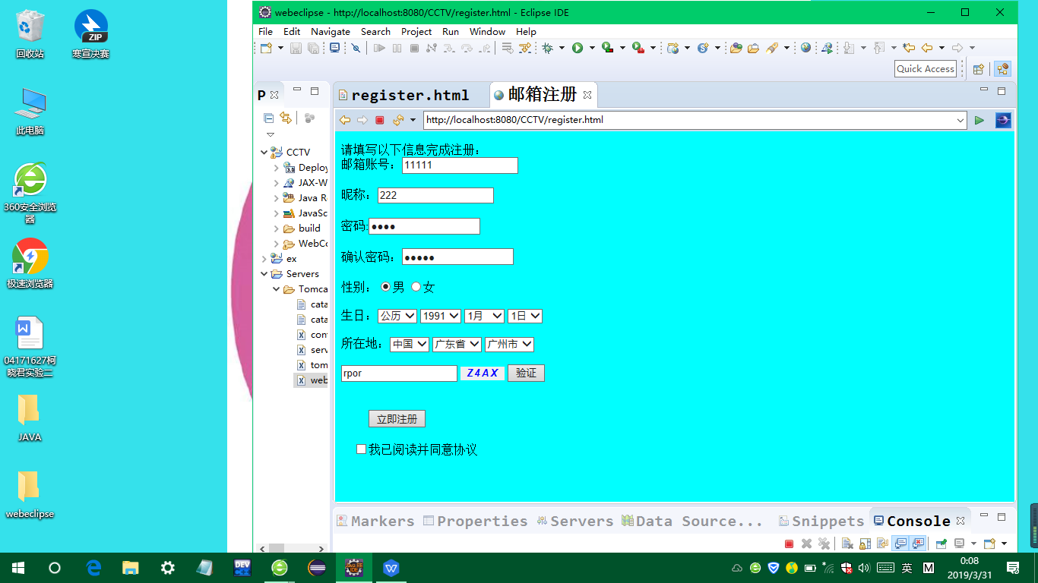

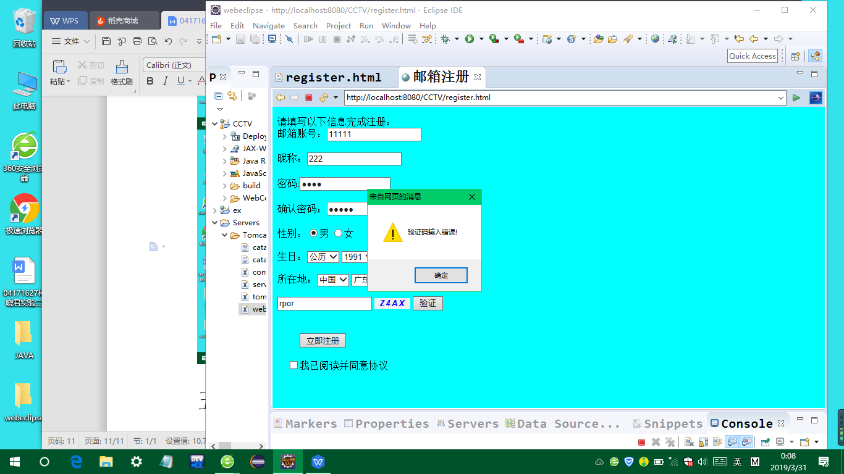

# 收获与问题